TAREA SEMANA 5

Curso | 5° Año Básico
Semana | Del 27 al 30 de abril
Asignatura | Artes Visuales
Docente | Ermelina Gárate González
Unidad 1 | Uso de formas y colores

Objetivo (s) de aprendizaje | Objetivo de la clase
AR05 OA 02  Aplicar y combinar elementos del lenguaje visual (incluidos los de niveles anteriores) en trabajos de arte y diseño con diferentes propósitos expresivos y creativos: color (complementario); formas (abiertas y cerradas); luz y sombra. | Dibujar un paisaje usando líneas rectas y curvas; pintar con colores fuertes y demostrar interés por su trabajo.
Contenidos | Habilidades
- Líneas curvas  - Líneas rectas | Usar, dibujar, pintar demostrar.
INDICACIONES
1.-En su cuaderno de Arte pegar esta guía de líneas rectas y curvas, con las cuales estuvimos
trabajando en la clase anterior.
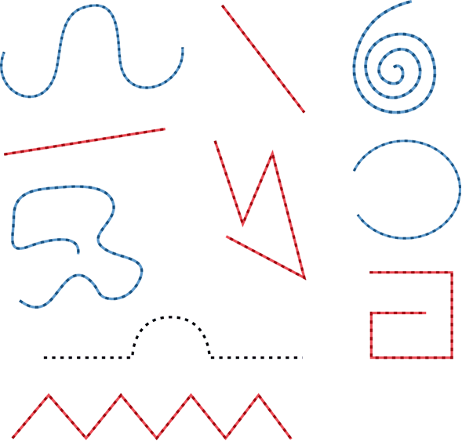

2.- Crear en tu cuaderno de Artes un nuevo dibujo utilizando líneas rectas y curvas.

